项目开发总结报告（随机密码生成器）

1引言

1.1编写目的
总结做项目的经验

1.2背景
说明：
- 项目名称：随机密码生成器
- 制作人：six god团队

1.3定义
应用了继承、代理、IOS的技术，采用用户数据上传的服务器功能。

1.4参考资料
老师平时的教导加上自主学习，网上文档的查看

2实际开发结果

2.1产品
随机密码生成器，包括：
- 程序由登陆界面、用户注册界面、密码制作界面、密码保存界面、及软件介绍等组成，各个界面的跳转完成用户的密码制作及保存。
- 软件的数据库采用了MySql，sqlite，通过服务器来保存用户的信息。

2.2主要功能和性能
主要功能为制作密码、及密码的保存上传，完美的展现出了软件的良好功能。

2.3基本流程
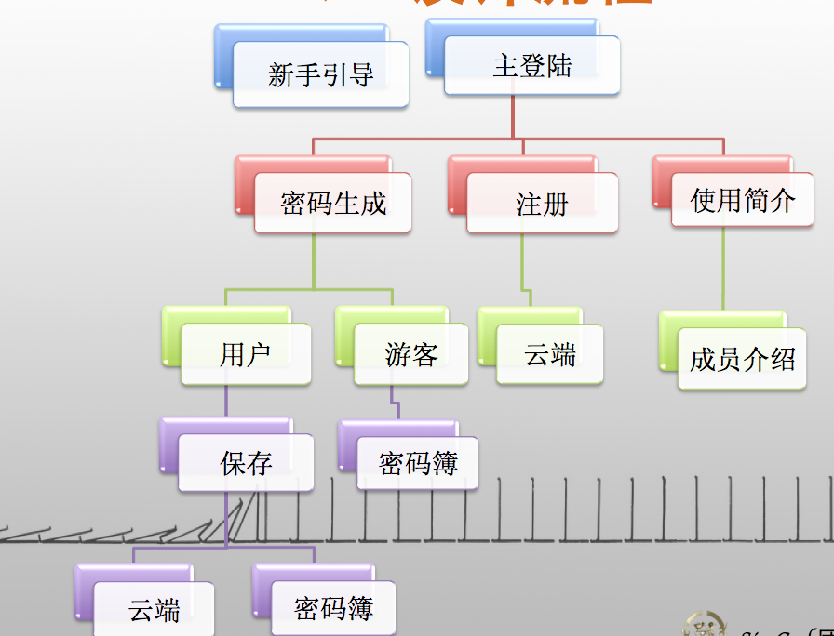。

2.4进度
按计划进行。

3开发工作评价

3.1对生产效率的评价
正常完成。

3.2对产品质量的评价
软件质量较好，在测试过程中相对比较稳定，由于数据问题，暂时不适合普及。

3.3对技术方法的评价
在开发过程成严格按照要求进行行事，编写方法结合软件工程的要求。

3.4出错原因的分析
对于部分知识掌握不够好。

4经验与教训
一个好的软件项目首先要有一个完整的编写文档，文档就是一个软件的灵魂。代码的编写加上美工的操作，才能把一个好的项目制作的完美。团队的合作是成功的首要条件，相互之间都需要好好的帮助，发挥自己擅长的一面。经过努力，完成整个项目，学到的知识及队友间的合作是十分珍惜的。

